# Viščiukų broilerių skerdenų pardavimo vidutinės didmeninės kainos Lietuvos įmonėse EUR/100 kg (be PVM) 2020 m. 17–20 sav.

2020 m. 17–20 sav. (2020 m. balandžio 20–gegužės 17 d.)

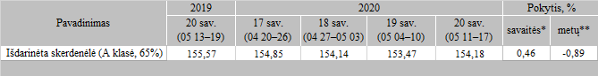

*lyginant 2020 m. 20 savaitę su 19 savaite  
**lyginant 2020 m. 20 savaitę su 2019 m. 20 savaite

Pastaba: vidutinės kainos skaičiuojamos svertiniu būdu

Šaltinis: ŽŪIKVC (LŽŪMPRIS)